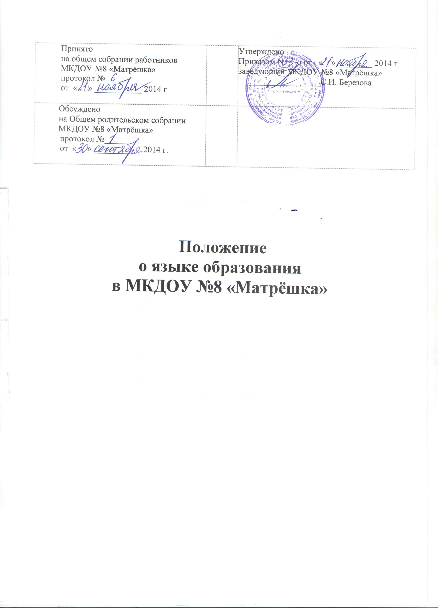

- Настоящее Положение о языке образования (далее - Положение) определяет язык образования в муниципальном казенном дошкольном образовательном учреждении «Детский сад общеразвивающего вида с приоритетным осуществлением художественно – эстетического развития детей №8 «Матрёшка» (далее – МКДОУ).
- Настоящее Положение разработано в соответствии с Федеральным законом от 29.12.2012 № 273-ФЗ «Об образовании в Российской Федерации».
- Настоящее Положение является локальным нормативным актом МКДОУ, регламентирующим особенности организации образовательного процесса в МКДОУ.
- В МКДОУ гарантируется получение дошкольного образования на государственном языке Российской Федерации.
- Право обучающихся на пользование государственным языком Российской Федерации в МКДОУ обеспечивается путём получения ими дошкольного образования на русском языке.
- Образовательная деятельность на русском языке осуществляется МКДОУ по реализуемой образовательной программе дошкольного образования, разработанной МКДОУ в соответствии с федеральным государственным образовательным стандартом дошкольного образования и с учётом примерной образовательной программы дошкольного образования «Успех» под рек. Н.Фединой.
- Право на получение дошкольного образования на родном языке из числа языков народов Российской Федерации, а также право на изучение родного языка из числа языков народов Российской Федерации реализуется в пределах возможностей, предоставляемых системой образования, в порядке, установленном законодательством об образовании.

